LA CULTURA E IL NOSTRO PATRIMONIO CULTURALE
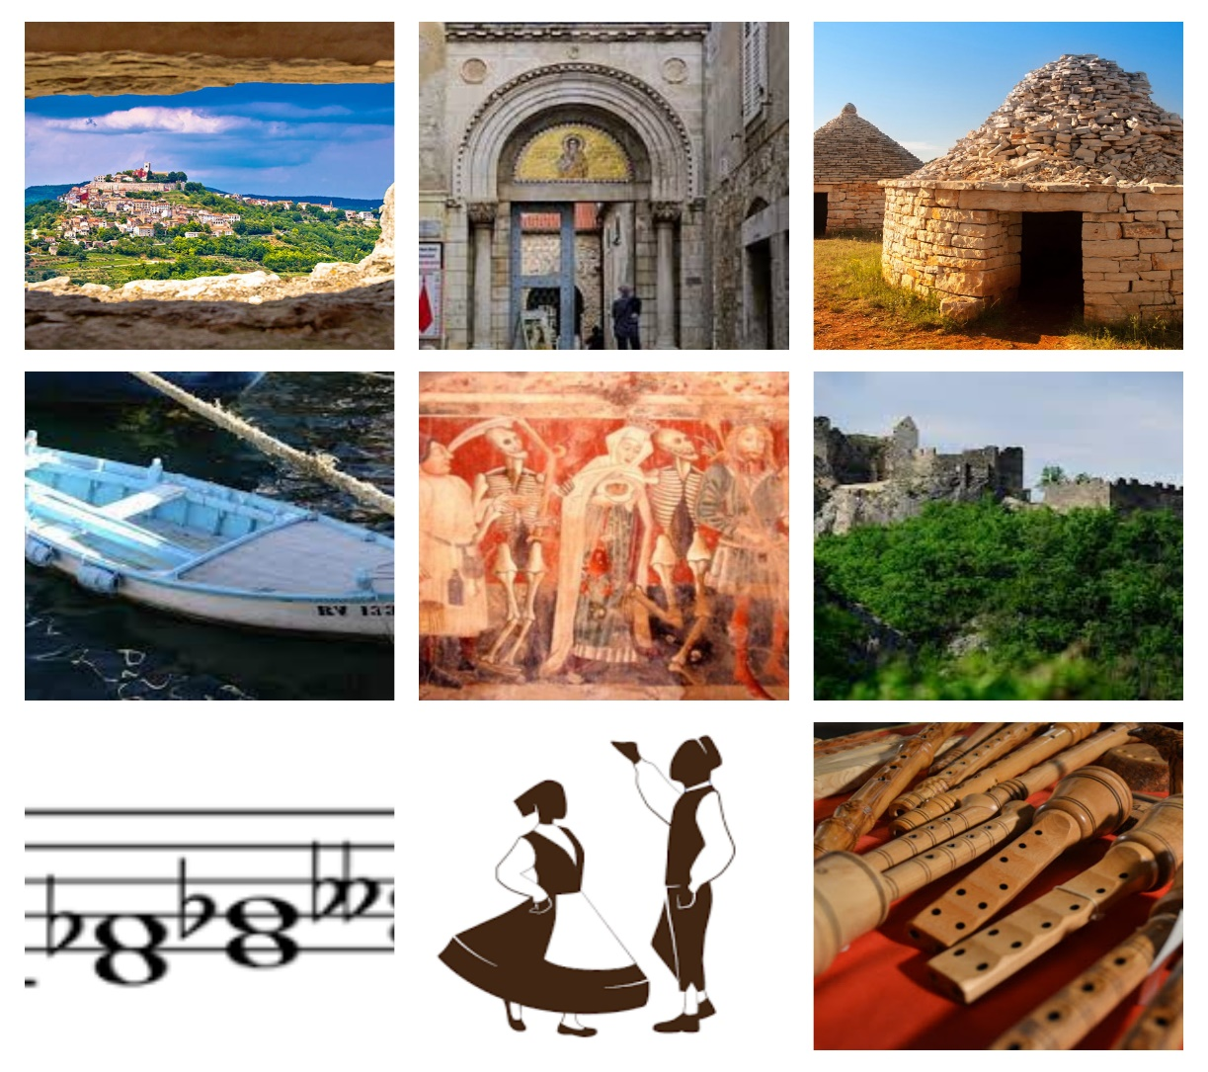

Il ricco patrimonio storico-culturale dell'Istria è rappresentato da numerosi monumenti, musei, collezioni e chiese. Si custodiscono e conservano con molta cura i valori tradizionali e la tolleranza.
Lungo tutto l'arco della sua ricchissima storia, l'Istria è stata il punto d'incontro e di fusione di numerosi popoli e delle loro culture, lasciando in eredità usanze e attività che gli attuali abitanti dell'Istria tendono a conservare, valorizzare e modernizzare.
I ricchi ritrovamenti archeologici (la Grotta del Sandalo/ Špilja Šandalja, la caverna Buso di San Romualdo/ Romualdova pećina), gli antichi castellieri degli Istri risalenti all'ètà del Bronzo (Nesazio, Moncodogna), gli antichi monumenti romani (l'Arena, l'Arco dei Sergi, il Tempio di Augusto, i resti delle numerose ville romane), il complesso della Basilica Eufrasiana a Parenzo, poi un altro patrimonio sacrale di valore è rappresentato dalle chiesette medievali arricchite da affreschi (San Barnaba a Visinada, Santa Fosca a Valmadorso, San Martino a San Lorenzo, Santa Margherita vicino a Dignano), il gioiello particolarmente famoso della pittura murale del Medioevo è la Danza macabra/ Ples mrtvaca nella chiesetta della Madonna delle Lastre presso Vermo, quindi la chiesa di San Biagio a Dignano con una collezione di arte sacrale e i corpi mummificati di alcuni santi, i resti dell'influsso glagolitico sulla cultura e l'alfabeto medievale, i castelli e le fortezze medievali a Duecastelli, Sanvincenti, Pisino, Pola, Momiano e Pietra Pelosa nei pressi di Pinguente, i centri storici delle cittadine dell'entroterra istriano e sulla costa, le numerose fortezze austriache nei dintorni di Pola risalenti al XIX secolo, l'architettura italiana del periodo fra le due guerre con le abitazioni dei minatori d'Arsia che rappresentano un'entità urbanistica a parte, la caratteristica tradizionale architettura rurale con i muri a secco e le cosiddette casite/kažuni (casette campestri particolari di forma rotonda): tutto questo è solo una parte del patrimonio culturale e rappresenta la traccia di quello che è rimasto del singolare passato della nostra regione.

Sulla nostra penisola operano diverse istituzioni dedicate alla tutela dei beni culturali: il Museo archeologico dell'Istra a Pola, il Museo storico dell'Istria a Pola, il Museo etnografico dell'Istria a Pisino, i musei di Umago, Parenzo, Rovigno, Albona, Pinguente e Pisino.

Il dialetto, il canto tradizionale, gli strumenti si tramandano di generazione in generazione e con affetto vengono custoditi tramite l'organizzazione di moltissime manifestazioni di questo genere, tra cui citiamo: la Mostra della musica e della danza popolare in Istria, gli incontri dei musicisti su fisarmoniche diatoniche, contrabbassi, strumenti autoctoni mih e roženice, gli incontri folcloristici. Una particolarità della tradizione popolare istriana è il modo caratteristico di suonare e cantare, noto come la scala pentatonica istriana che fa parte anche essa del patrimonio UNESCO e i numerosi dialetti istriani tradizionali ancora in uso.

Non possiamo tralasciare l'attività delle esposizioni nelle numerose gallerie, che con i propri progetti, contribuiscono all'affermazione di numerosi artisti figurativi che con mostre e premi nazionali e internazionali evidenziano l'importanza della pittura, della scultura, delle installazioni e delle performance in Istria e per l'Istria. Una delle tante manifestazioni artistiche è la mostra d'arte all'aperto che si tiene ogni estate in Via Grisia a Rovigno.

Le manifestazioni in memoria a Mate Balota, Anton Šoljan e Fulvio Tomizza, le giornate dei saggi letterari a Pola, gli Incontri poetici a Gimino „Di ča slaje zvoni“, gli incontri di poesia dialettale a Visinada "Verši na šterni" e il Concorso internazionale di poesia dialettale Histria a Grisignana, i premi per l'opera letteraria e le traduzioni, completano la ricca varietà dell'attività culturale e degli incontri in Istria.

Al di fuori dei confini istriani sono note le manifestazioni culturali come il festival Istraetnojazz, la Fiera del libro a Pola, il festival internazionale degli organisti Organum histriae, il Festival della danza e del teatro non verbale a Sanvincenti, il Simposio mediterraneo degli scultori ad Albona, i festival teatrali internazionali PUF e MKMF a Pola, il Leone d'oro ad Umago, il Festival della musica antica a Duecastelli. Regolari sono pure i concerti nella Basilica Eufrasiana, gli incontri corali Naš kanat je lip (Il nostro canto è bello), il Mundial fotofestival a Rovigno, l'Incontro dei fisarmonicisti a Pola, l'Annale a Parenzo e molti altri eventi culturali.

L'Istria è il luogo dove si tengono i due più significativi festival cinematografici di tutta la Croazia, quello di Montona che si tiene nelle piazze e nelle strade di questa cittadina medievale fortificata, situata su un colle nei pressi del fiume Quieto, e il festival di Pola che ha luogo nell'anfiteatro romano, l'Arena di Pola, il nostro più grande palcoscenico all'aperto. Nell'Arena, durante l'estate, si tengono anche numerosi concerti con artisti di fama mondiale.

IL PATRIMONIO CULTURALE DELLA NOSTRA REGIONE SULLA LISTA DEL PATRIMONIO UNESCO E NEL REGISTRO DEI BENI CULTURALI DELLA REPUBBLICA DI CROAZIA

- Il canto a due voci a intervalli stretti dell'Istria e del Litorale croato
Il canto a due voci a intervalli stretti dell'Istria e del Litorale croato è uno stile complesso di musica popolare che si basa su relazioni tonali non temperate e sul colore caratteristico del tono, che nella musica vocale si ottiene cantando con forza, in parte attraverso il naso. Nella sua esecuzione c’è anche tanta improvvisazione, e affinché tutto resti nei binari della musica tradizionale e dei suoni originali, vanno rispettate alcune regole, una delle quali impone che il canto a due voci finisca all’unisono all’ottava. A seconda del territorio in cui si pratica, il canto tradizionale a due voci a intervalli stretti ha dato vita a quattro sottospecie: kanat, tarankanje, bugarenje e al discanto. Il canto a due voci ad intervalli stretti dell’Istria e del Litorale croato è stato introdotto nella lista del patrimonio immateriale dell’UNESCO nel 2009.

- L’arte di costruzione delle batàne
La batàna rispecchia la continuità del patrimonio marittimo e della tradizione legata alla vita quotidiana della popolazione locale. La batàna è la tradizionale barca da pesca di legno lunga da 4 a 8,5 metri. Fatta di legno, l'intelaiatura è in pannelli di quercia o di legni morbidi come l'abete, l'abete rosso o il pino. La sua particolarità è il fondo piatto che consente la navigazione e la pesca in acque poco profonde. È simile ad una gondola veneziana, allo scafo Neretva o komiška Šandula. Secondo una teoria, il suo nome deriva dal verbo battere, a causa dei suoni prodotti dal fondo piatto della barca sulla superficie dell'acqua. Se giudicate dalle dimensioni, non ci sono due batàne identiche perché venivano costruite con materiali locali nel piano terra delle case ed era proprio la lunghezza del locale a determinare le dimensioni della barca.
Prima dell'introduzione di piccoli motori fuoribordo negli anni sessanta del XX secolo, le batàne erano barche a remi o a vela. Le tecnica di costruzione tradizionale della batàna è salvaguardata come patrimonio immateriale e fa parte dell'eredità culturale croata.

- L'arte della costruzione del muro a secco
L'arte della costruzione del muro a secco è una pratica antica che consiste nel posizionamento delle pietre una sull'altra. Si usano infatti pietre grezze e non trattate che vengono accuratamente selezionate e posizionate correttamente per mantenere stabile la struttura. Una tecnica millenaria che è stata riconosciuta a livello globale nel 2018, quando questa forma d'arte è stata inserita nell'elenco rappresentativo dell'UNESCO del patrimonio culturale immateriale dell'umanità.

- La basilica Eufrasiana
Il bene culturale più prezioso di Parenzo. La basilica Eufrasiana, nel 1997 è stata inserita sulla Lista del Patrimonio dell'umanità dell'UNESCO. È l'unico complesso episcopale del primo cristianesimo di tale entità a livello mondiale ad esser stato conservato integralmente. Edificata nel VI secolo d.C. durante il vescovo Eufrasio. Il complesso della Basilica Eufrasiana è costituito dai seguenti edifici: la Basilica, la Chiesa Parrocchiale, la Sagrestia e il Battistero, il campanile, l'Oratorio di Mauro, e il Palazzo Vescovile, il quale ospita la collezione sacrale della diocesi di Parenzo e Pola. La Basilica infatti è la Cattedrale dell'Assunzione di Maria, la quale è stata costruita sulle fondamenta di una precedente basilica a tre navate. Ad oggi, ha subito una serie di cambiamenti, quindi sull'edificio originale del periodo paleocristiano si trova la terza chiesa in stile gotico. Sebbene l'edificio stesso sia stato danneggiato da terremoti, guerre e incendi, gli autentici mosaici pavimentali del V secolo sono rimasti conservati e sono una copia rappresentativa della pittura paleocristiana. La raffigurazione di Cristo, le figure dei martiri, così come l'affascinante composizione della Madonna sul trono stupiscono con la creazione della finezza in filigrana. I frammenti più antichi del mosaico risalgono al III secolo. I mosaici scintillanti, che decorano l'interno e la facciata della chiesa, fanno parte delle opere più belle e meglio conservate dell'arte bizantina.
Sopra l’abside si trovano i mosaici che rappresentano: gli Apostoli con Gesù, nella parte centrale si trova il Vescovo Eufrasio con un modello della basilica in mano, poi troviamo gli angeli custodi, la Vergine Maria con Gesù in grembo, i santi martiri locali, in particolare San Mauro – il primo vescovo, poi martire e protettore della città di Parenzo. Lungo il bordo stesso dell'arco sono disposti i "medaglioni" semicircolari con le figure dei martiri. Le due principali presentazioni di mosaici rappresentano l'Annunciazione e la Visitazione, che è una rarità artistica perché la Beata Vergine Maria è raffigurata incinta nel suo incontro con Elisabetta. La cattedrale a tre navate è sostenuta da due file di sottili colonne di marmo con capitelli di lusso.
Oltre ai beni sopra menzionati, nel Registro dei beni culturali della Repubblica di Croazia, come patrimonio immateriale sono iscritti inoltre: la parlata di Albona (labinska cakavica), la lingua istrorumena, la parlata di Gimino (žminjski govor), la preparazione del dolce tradizionale Pazinski cukerančić, la Giostra dell'anello di Barbana, la Bitinada rovignese.

LA GASTRONOMIA
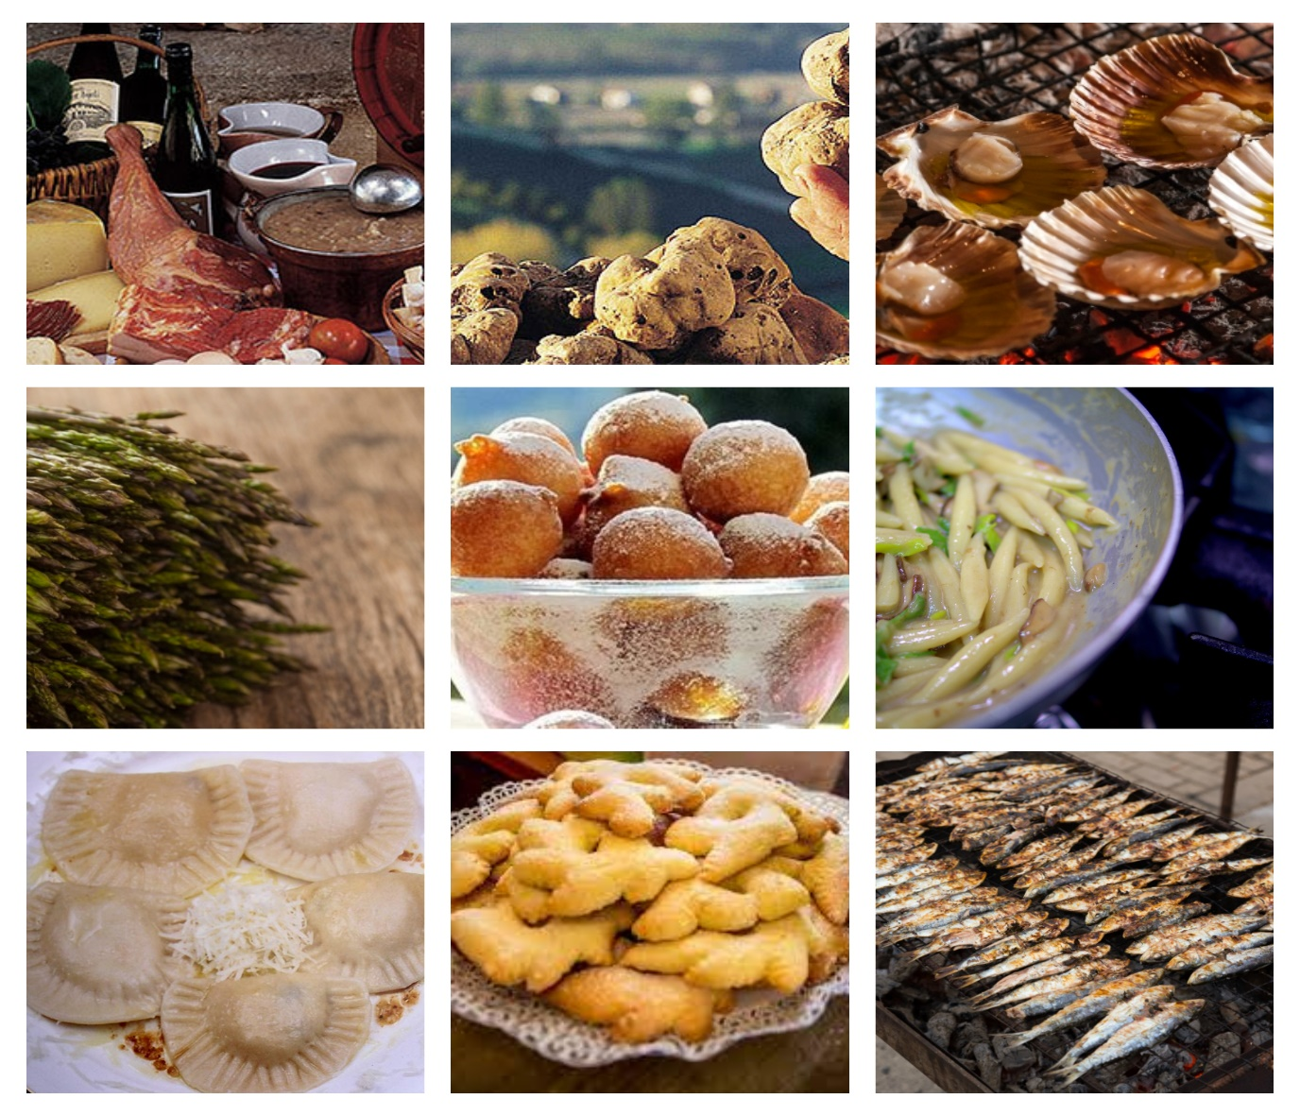

La cucina istriana
Come da tradizione istriana, l'accento nella nostra cucina, viene posto esclusivamente su ingredienti naturali: carne e pesce, spezie aromatiche e verdure di stagione.
Con un viaggio gastronomico attraverso l'Istria Blu e Verde si presentano i cibi tipici della nostra penisola. In seguito trovate l'elenco dei piatti tipici di due aree del nostro territorio: l'Istria Blu e l'Istria Verde.

Istria Blu
Brodetto: pietanza tradizionale a base di pesce. La ricetta tradizionale del brodetto prevede la preparazione con un minimo di 7 tipi di pesce diversi con aggiunta di conchiglie, vino, pomodoro, aglio, foglie d'alloro, prezzemolo e salvia.

Busara: modo antico di preparare i frutti di mare con l'aggiunta d'aglio, prezzemolo, olio d'oliva e vino, preservando il gusto fresco e originario dell'ingrediente (pesce, crostacei o conchiglie). Le busare più conosciute sono quelle a base di grancevola, scampi o cozze.

Risotto al nero di seppia: la seppia è un mollusco cefalopodo marino al quale viene attribuito un posto speciale nella cucina tradizionale istriana. La pietanza più semplice e rinomata a base di seppia è il risotto al nero di seppia, grazie al quale comincerete ad amare il riso in un modo completamente diverso.

Calamaro adriatico: il cefalopode più rinomato dell'Istria. I calamari più rinomati sono quelli catturati con un amo speciale, il peškafondo. Grazie al suo delicato sapore di pesce possono essere preparati nei modi più disparati – alla griglia, fritti, ripieni, all'aceto, al peperoncino e alle erbe aromatiche oppure con alcune gocce di limone e un po' di erba cipollina. Al calamaro adriatico è dedicata la manifestazione Le Giornate del Calamaro adriatico dell'Istria nordoccidentale.

Capesante di Cittanova: tipo di conchiglia rinomata come una delle più gustose al mondo, che deve il suo sapore peculiare al fatto che la salata acqua marina dello specchio acqueo di Cittanova si mescola con l'acqua dolce del fiume. Il muscolo del mollusco è ottimo cucinato arrosto, gratinato o crudo. Anche le capesante hanno le loro Giornate delle Conchiglie dell'Istria nordoccidentale.

Ostrica: una conchiglia che ancora dai tempi dei romani, è una prelibatezza molto rinomata. Il suo frutto è estremamente nutriente e raggiunge il massimo del sapore d'inverno. Di solito si mangia cruda con alcune gocce di succo di limone.

Sardina: gustoso e minuto pesce azzurro che ha nutrito generazioni e generazioni di pescatori istriani e le rispettive famiglie. Il modo più gustoso di assaggiarla è preparata alla griglia, mentre come specialità spesso viene offerta anche sotto sale o marinata.

Sogliola di Salvore: pesce bianco di prima qualità, uno dei simboli dell'Istria nordoccidentale. Assaggiatela preparata in modi diversi: carpaccio, zuppa, al tartufo bianco, con pasta fatta in casa.

Istria Verde
Čripnja (campana istriana): i cibi (la carne, le patate, il pesce, il pane) cotti nel recipiente di latta o terra denominato čripnja, in un camino aperto, hanno un gusto particolare e vengono preparati lentamente nell'arco di alcune ore.

Asparago selvatico: sottile pianta spontanea, di sapore amaro e aromatico, una delle rappresentanti più rinomate della cucina istriana. Si raccoglie in primavera e viene usato in numerose pietanze in combinazione con pasta nostrana o frittata.

Fusi/Fuži: pasta istriana tradizionale di impasto sottile, forma affusolata e della grandezza di 3-5 cm. Di solito viene servita con sugo al tartufo, gulasch di selvaggina o gallina di casa o con asparagi.

Frittata istriana: omelette di uova nostrane con ingredienti di stagione quali asparagi, prosciutto crudo, salsicce e funghi.
Zuppa istriana: rappresentante riconoscibile dell'antica cucina istriana. Si prepara mettendo in una bukaleta (boccale) zucchero e pepe, olio e vino riscaldato. Dopodiché, prima di servire la zuppa, nel vino si intinge a metà il pane fatto in casa abbrustolito sulla griglia. Questa bevanda energetica era a suo tempo il cibo dei contadini e veniva data anche agli ammalati per far loro riprendere le forze.

Salsicce istriane: prodotto tradizionale fatto di parti scelte di carne suina, preparato con vino nostrano (malvasia istriana), sale marino, pepe, aglio, rosmarino e alloro.

Prosciutto crudo istriano: salume di coscia di maiale lavorata in modo tradizionale: salato ed essiccato all'aria, in modo naturale e non affumicato. Al salume tradizionale è dedicata la manifestazione ad Antignana/Tinjan, la famoso ISAP, La fiera internazionale del prosciutto Tinjan.

Tartufi istriani: il costoso e rinomato fungo sotterraneo a forma di tubero, caratterizzato da un gusto specifico, è un vero e proprio tesoro gastronomico dell'Istria. Un ingrediente aromatico e ricco di micronutrienti importanti al quale spesso vengono attribuite caratteristiche afrodisiache. Il suo sapore intenso arricchisce le frittate, la pasta (fuži, pljukanci), il pesce o i gamberetti, il gelato e i dolci.

Guazzetto (Žgvacet) istriano: gulasch istriano con pezzettini di carne (gallina, bovini, selvaggina) preparati in un sugo denso. Di solito viene servito con pasta nostrana o polenta.

Boškarin (bue istriano): specie autoctona di bovino allevato sui pascoli istriani che rappresenta il simbolo della Regione. La carne viene preparata come carpaccio, con la tipica pasta istriana o come bistecca.

Maneštra: densa zuppa istriana tradizionale i cui ingredienti di base sono i fagioli, le patate e la carne secca. Con l'aggiunta dell'ingrediente principale cambia anche il nome, così abbiamo la maneštra di bobići (con mais), la jota (con crauti), i fagioli con rapa acida, la maneštra bianca all'orzo e la maneštra di finocchio.

Gnocchi: pasta preparata con patate lesse, uova, olio e sale. In Istria vengono di solito serviti con gulasch di manzo, selvaggina o gallina di casa.

Ombolo (lombata di maiale)/Zarebnjak: parte della cotoletta suina separata dall'osso e condita con sale, pepe macinato e foglie d'alloro, e in seguito essicata al vento. Di solito viene servito con crauti o salsicce nostrane.

Pancetta: salume di suino preparato con la parte della pancia dell'animale, ricoperto di un misto di sale, pepe e alloro tritato, e asciugato steso o arrotolato. Di solito viene servito come antipasto freddo, ma è buonissimo anche per sughi o frittate.

Pljukanci: pasta istriana tradizionale di forma affusolata a base di farina e acqua. Si preparano velocemente e in modo semplice, passando la pasta tra i palmi delle mani. Si puo assaggiare in modi diversi: con asparagi, funghi porcini, tartufi, gulasch oppure semplicemente con olio d'oliva e formaggio pecorino.

Posutice/Pasutice: pasta fatta in casa tagliata a quadratini. Di solito viene servita con baccalà o altri sughi istriani tradizionali.

Ravioli: pasta fatta in casa riempita con formaggio, carne, spinaci, asparagi e, addirittura, noci.

Crafi/Krafi – un piatto tradizionale dell’Albonese, simile ai ravioli, vengono preparati con ingredienti molto semplici - farina, strutto, uova e formaggio. I krafi originali sono ripieni con formaggio e uvetta e guarniti con salsa di caramello e oggi sono molto popolari i krafi con il tartufo e noci. In passato si mangiavano sempre per occasioni speciali serviti con il guazzetto di gallina e le verdure.

Crostoli: dolce croccante tradizionale preparato con farina, uova, zucchero, panna e grappa. L'impasto viene tagliato a strisce e fritto. Un dettaglio essenziale di tutte le celebrazioni dell'Istria.

Cukerančić: è un tradizionale dolce istriano. Di solito lo si abbina ai matrimoni, però, arricchisce con il suo gusto la tavola anche per altre feste familiari. Il dolce non ha una forma unica su tutta la penisola, si distingue sia per la ricetta che per la sua forma diversa di area in area. Il più conosciuto è quello di Pisino, il Pazinski cukerančić, per la sua caratteristica forma ramificata. L’arte della preparazione del Pazinski cukerančić, nel 2018, è stata così tutelata e la troviamo nel Registro del patrimonio culturale immateriale della Croazia. Pazinski cukerančić inoltre è il primo bene culturale tutelato della gastronomia tradizionale istriana.

Frittole: dolce istriano simile a piccoli crafen. Nelle case istriane di solito si preparano nelle giornate di digiuno, alla Vigilia di Natale o a carnevale.

Testi adottati dai siti:
https://www.istrapedia.hr/hr/natuknice/1404/knjizevnost
https://www.coloursofistria.com/hr/gastronomija
https://www.istra.hr/hr/dozivljaji/kultura
https://www.enciklopedija.hr/natuknica.aspx?ID=13143
https://www.istra-istria.hr/hr/opci-podaci/kultura/
https://www.istrapedia.hr/hr/natuknice/1312/istriotski
https://www.istrapedia.hr/hr/natuknice/1852/istromletacki
http://www.istra-istria.hr/index.php?id=401;
http://www.istrapedia.hr/hrv/1154/istarska-zupanija/istra-a-z/;
http://istra.lzmk.hr/trazilica.aspx

